شناسنامه درس و جدول دوره واحد درسی فرم دانشجو
عنوان درس: مطالعات صدا در محیط کار رشته و مقطع تحصیلی: دکتری مهندسی بهداشت حرفه ای و ایمنی کار دانشکده: بهداشت کد درس: --- سال تحصیلی:140۵ پیشنیاز: تعداد واحد: 2 ترم تحصیلی: بهمن ماه میزان واحد به تفکیک: 1واحد عملی-1 واحد تئوری گروه مدرسین: -- روز و ساعت درس: شنبه : 10-۸ مدرس مسئول: دکتر فولادی پست الکترونیکی: bdehaghi@gmail.com روزهای حضور در دفترکار: همه روزه
اهداف کلی درس: آشنایی

جلسه | تاریخ | رئوس مطالب(مفاهیم مورد انتظار تدریس) | فعالیت فراگیران | روش تدریس | نام مدرس
1 | ۱۷/۱۲/۱۴۰۴ | تحلیل اکوستیکی فضاهای بسته از منظر صدا | مشارکت در مباحث | سخنراني توسط استاد/دانشجویان | دکتر فولادی
2 | ۲۴/۱۲ | شاخص های اکوستکی سازه و ساختمان | مشارکت در مباحث | سخنراني توسط استاد/دانشجویان | دکتر فولادی
3 | ۱۵/۱ | فن اور یهای نوین در فرایند کنترل صدا | مشارکت در مباحث | سخنراني توسط استاد/دانشجویان | دکتر فولادی
4 | ۲۲/۱ | فن اور یهای نوین در فرایند طراحی و ساخت کنترل کننده های صدا | مشارکت در مباحث | سخنراني توسط استاد/دانشجویان | دکتر فولادی
5 | ۲۹/۱ | اثرات غیر شینداری صدا | مشارکت در مباحث | سخنراني توسط استاد/دانشجویان | دکتر فولادی
6 | ۵/۲ | فرایندهای مدل سازی در پایش و کنترل صدا | مشارکت در مباحث | سخنراني توسط استاد/دانشجویان | دکتر فولادی
7 | ۱۲/۲ | مفاهیم و اصول هوش مصنوعی در راستای کنترل صدا | مشارکت در مباحث | سخنراني توسط استاد/دانشجویان | دکتر فولادی
8 | ۱۹/۲ | استفاده از هوش مصنوعی در ارزیابی و کنترل صدا | مشارکت در مباحث | سخنراني توسط استاد/دانشجویان | دکتر فولادی

وظایف دانشجو: حضور فعال در کلاس و مباحث- انجام کار تحقیقی و حل مسائل ارائه شده در طی دوره
نحوه ارزشیابی واحد درسی: ارائه فعالیت های کلاسی- امتحان پاین ترم
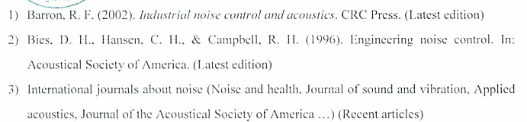
منابع اصلی درس و مصوب وزارتخانه: مهندسی صدا و ارتعاش/ industrial noise control/ Engineering Noise Control

